**Анализ симметричных трехфазных цепей**

1. Рассчитать заданный вариант симметричной трехфазной цепи, изображенной на рисунке 1, т.е. найти токи, напряжения и мощности всех участков, пользуясь методами преобразования цепи (в комплексной форме).
2. Проверить правильность расчета по законам Кирхгофа для двух контуров исходной схемы и узловых точек нагрузки.
3. Для схемы двух ваттметров, включенных в начале схемы, записать их показания и определить мощность, потребляемую рассматриваемой цепью.
4. Поверить баланс активной, реактивной и полной мощностей. Сравнить суммарную активную мощность всех элементов и суммарное показание ваттметров.
5. Определить вид и величину компенсирующего устройства, которое нужно подключить к цепи, чтобы на входе в цепь коэффициент мощности был равен заданному.
6. На отдельном листе начертить заданную схему с указанием величины и характера сопротивлений отдельных участков, положительных направлений токов, напряжений и мощностей отдельных участков.
7. Построить топографическую векторную диаграмму заданной трехфазной цепи, причем графически показать, удовлетворяется ли первый закон Кирхгофа для всех узлов. На диаграмме изобразить только те токи, которые протекают в заданной схеме, токи же и напряжения промежуточных эквивалентных схем не указывать.
8. Данные для расчета приведены в таблице 1.
9. *= 10+j10 Ом*

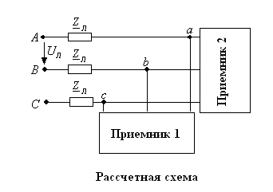

Рисунок 1 – Расчетная схема

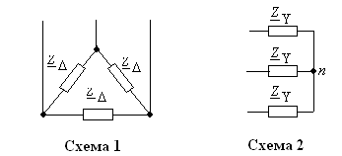

Рисунок 2 – Схемы приемников

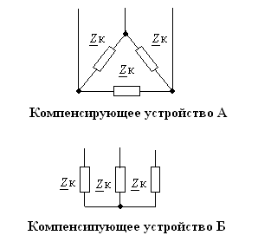

Рисунок 3 – Схемы компенсирующих устройств

Таблица 1 - Исходные данные для пунктов 1-9 задания

|  |  |  |  |  |  |  |  |
| --- | --- | --- | --- | --- | --- | --- | --- |
| Вариант |  |  | Приемник 1 | Приемник 2 | Компенсирующее устройство | Заданный коэффициент мощности |  |
|  | | | | | | | |
| 1 | 60+j80 | 20+j30 | 1 | 1 | А | 0,98 | 380 |
| 2 | +j90 | 30-j27 | 1 | 2 | Б | 0,9 | 220 |
| 3 | 90-j30 | 30-j40 | 1 | 1 | А | 0,94 | 380 |
| 4 | 80+j40 | 15+j15 | 1 | 2 | Б | 1 | 220 |
| 5 | 40+j50 | 10+j15 | 2 | 1 | А | 0,9 | 380 |
| 6 | +j80 | 10-j15 | 2 | 2 | Б | 0,98 | 220 |
| 7 | -j90 | +j25 | 2 | 1 | А | 0,97 | 380 |
| 8 | 100+j80 | 20+j30 | 2 | 2 | Б | 0,96 | 380 |
| 9 | 40+j50 | 30-j27 | 2 | 1 | А | 0,95 | 220 |
| 10 | 60+j80 | +j50 | 1 | 1 | А | 0,96 | 380 |
| 11 | +j90 | 30-j40 | 2 | 1 | А | 0,9 | 220 |
| 12 | 90-j30 | 15+j15 | 1 | 2 | Б | 0,92 | 380 |
| 13 | 80+j40 | 10+j15 | 2 | 2 | Б | 1 | 220 |
| 14 | 40+j50 | 10-j15 | 1 | 1 | А | 0,98 | 380 |
| 15 | +j80 | +j25 | 2 | 1 | А | 0,98 | 220 |
| 16 | -j90 | 20+j30 | 1 | 2 | Б | 0,97 | 380 |
| 17 | 100+j80 | 30-j27 | 2 | 2 | Б | 0,96 | 380 |
| 18 | +j80 | 15+j15 | 2 | 2 | Б | 0,94 | 220 |
| 19 | -j90 | 10+j15 | 1 | 2 | А | 1 | 380 |
| 20 | 40+j50 | 10+j15 | 2 | 1 | А | 0,98 | 220 |
| 21 | 90-j30 | 30-j20 | 2 | 1 | Б | 0,99 | 380 |
| 22 | 80+j40 | 10+j10 | 2 | 2 | А | 0,98 | 220 |
| 23 | 20+j10 | 20+j25 | 2 | 1 | Б | 0,97 | 380 |
| 24 | +j30 | 10-j15 | 2 | 2 | А | 0,96 | 220 |
| 25 | -j60 | +j25 | 2 | 1 | Б | 0,95 | 380 |

1. Соединенная по схеме звезда симметричная активно-индуктивная нагрузка получает электроэнергию от симметричного источника питания через линию электропередачи представленной П-образной схемой замещения (рисунок 4). Значения Uл источника питания, полная мощность и коэффициент мощности нагрузки (для расчета параметров нагрузки использовать напряжение источника питания), Zл и Y приведены в таблице 2.

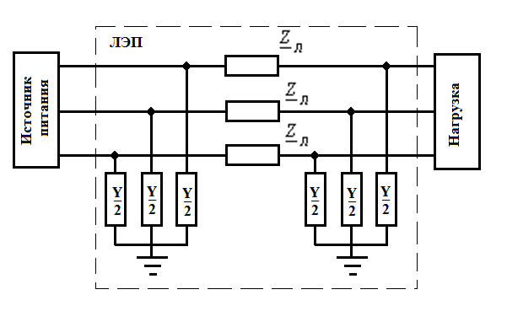.

Рисунок 4 - Схема электрической сети

Внутренняя структура двухполюсника сопротивления линии представлена на рисунке 5. Внутренняя структура двухполюсника проводимости линии представлено на рисунке 6.

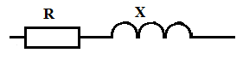

Рисунок 5 - Структура двухполюсника сопротивления линии

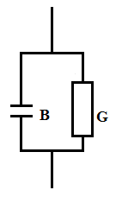

Рисунок 6 - Структура двухполюсника проводимости линии

1. Построить ТВД и ВДТ для исходной схемы, а также в случае если G=0 и в случае G=B=0. Сделать заключение о причине изменения ТВД и ВДТ. Записать уравнения по первому закону Кирхгофа в начале и конца ЛЭП для всех случаев.
2. Исследовать, как влияет характер Y на напряжение нагрузки.

Таблица 2 - Исходные данные для пунктов 10-12 задания

|  |  |  |  |  |  |  |  |  |
| --- | --- | --- | --- | --- | --- | --- | --- | --- |
| Вариант | Uл, кВ | Sн, МВт | cos  | Zл, Ом | | Y, См | | |
| R | X | G | B | |
|  | | | | | | | | |
| 1 | 111 | 9 | 0,91 | 4 | 11 | 0,0135 | | 0,039 |
| 2 | 114 | 10 | 0,86 | 7 | 10 | 0,0131 | | 0,041 |
| 3 | 113 | 11 | 0,9 | 6 | 13 | 0,0126 | | 0,044 |
| 4 | 109 | 12 | 0,89 | 9 | 12 | 0,0143 | | 0,052 |
| 5 | 116 | 11 | 0,86 | 8 | 15 | 0,0216 | | 0,07 |
| 6 | 109 | 9 | 0,9 | 5 | 8 | 0,0061 | | 0,045 |
| 7 | 112 | 8 | 0,85 | 2 | 9 | 0,0143 | | 0,052 |
| 8 | 119 | 7 | 0,86 | 3 | 6 | 0,023 | | 0,052 |
| 9 | 121 | 9 | 0,93 | 2 | 9 | 0,0128 | | 0,064 |
| 10 | 114 | 8 | 0,94 | 5 | 8 | 0,0621 | | 0,055 |
| 11 | 116 | 7 | 0,88 | 4 | 11 | 0,0122 | | 0,11 |
| 12 | 115 | 11 | 0,92 | 4 | 7 | 0,0363 | | 0,062 |
| 13 | 122 | 8 | 0,96 | 3 | 10 | 0,0061 | | 0,045 |
| 14 | 113 | 10 | 0,98 | 3 | 6 | 0,0028 | | 0,052 |
| 15 | 117 | 7 | 0,89 | 2 | 9 | 0,0143 | | 0,052 |
| 16 | 116 | 6 | 0,84 | 4 | 7 | 0,0034 | | 0,059 |
| 17 | 115 | 10 | 0,87 | 3 | 10 | 0,023 | | 0,052 |
| 18 | 111 | 9 | 0,92 | 6 | 9 | 0,0158 | | 0,042 |
| 19 | 111 | 7 | 0,84 | 2 | 9 | 0,0098 | | 0,039 |
| 20 | 108 | 9 | 0,89 | 3 | 6 | 0,0104 | | 0,037 |
| 21 | 117 | 7 | 0,89 | 3 | 9 | 0,0143 | | 0,055 |
| 22 | 116 | 6 | 0,84 | 3 | 7 | 0,0034 | | 0,068 |
| 23 | 115 | 10 | 0,87 | 4 | 10 | 0,023 | | 0,052 |
| 24 | 111 | 9 | 0,92 | 5 | 9 | 0,0158 | | 0,042 |
| 25 | 111 | 7 | 0,84 | 3 | 9 | 0,0098 | | 0,042 |